Učeníci z Emauz - stretnutie s Kristom
Ročník: 5. ZŠ
Tematický celok: Obeta Božieho ľudu
Téma: Svätá omša ako sprostredkovanie Ježišovej obety
Podtéma: Stretnutie s Kristom. Učeníci z Emauz.
Výkonový štandard: vysvetliť jednoduchým spôsobom sprítomnenie Ježišovej obety pri sv. omši a potrebu sa jej zúčastniť.
Obsahový štandard: sv. omša – sprítomnenie Ježišovej obety
Ciele:
Kognitívny: na základe príbehu o Emauzských učeníkoch vedieť pomenovať, v čom spočíva pravá radosť
Afektívny: pristupovať k Eucharistii s úctou a vedomím, že obeta chleba a vína je skutočné sprítomnenie obety Ježiša Krista na kríži
Psychomotorický: poznať a úprimne vyjadriť vnútorné prežívanie pri prijímaní Eucharistie

Motivácia:
Aktivita: Radostné stretnutie.
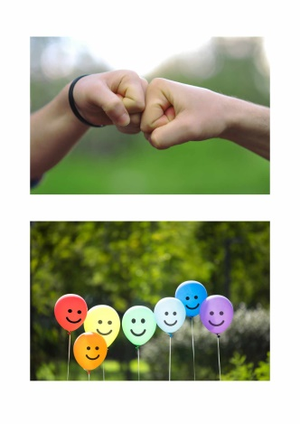
Pripneme obrázky, ktoré ilustrujú stretnutie i radosť. Necháme žiakov, aby si ich dobre pozreli a vyjadrili svoj názor s akou činnosťou môžu súvisieť. Nakoniec obrázky okomentujeme slovami, že znázorňujú radostné stretnutie.
Vyzveme žiakov, aby na chvíľu zatvorili oči a predstavili si radostné stretnutie s niekým blízkym v poslednej dobe.
Pýtame sa ich nasledujúce otázky, pričom si v duchu odpovedajú:
- Ako sa volal človek, s ktorým ste prežili udalosť radostného stretnutia?
- Ako ste sa s tým človekom zvítali?
- Bolo toto stretnutie hneď od začiatku radostné alebo sa takým stalo postupne?
- O čom ste sa zhovárali?
- Prečo bolo toto stretnutie radostné?
- Chceli by ste opäť prežiť takéto stretnutie?
- Komu prvému ste o tomto stretnutí hneď povedali?
Po ukončení aktivity dáme žiakom priestor, aby sa o svojom stretnutí podelili s prísediacim spolužiakom.

Hlavná časť:
Teraz sa spoločne pozrieme do knihy posolstiev radostnej zvesti, ktoré opisujú stretnutia mnohých ľudí s pánom Ježišom, Je to Sväté Písmo, konkrétne sa pozrieme na evanjeliá. Opisujú ako sa Pán Ježiš sa dával ľuďom poznať ako živý Boh a oni zase skrze neho spoznávali pravdu o sebe.
Úvodnou aktivitou sme sa rozpamätávali a delili sa o zážitky z našich radostných stretnutí. Teraz sa pozrieme na príbeh zo stretnutia s Pánom Ježišom, ktoré opisuje evanjelista Lukáš.
Práca s textom Svätého Písma:
Žiakom rozdáme Sväté Písmo s pokynom vyhľadať si súradnice, ktoré zapíšeme na tabuľu: Lk 24,13-35. Ich úlohou bude na konci odpovedať na otázky z textu. Text žiaci čítajú striedavo po laviciach.

- V ten deň išli dvaja z nich do dediny zvanej Emauzy, ktorá bola od Jeruzalema vzdialená šesťdesiat stadií, a zhovárali sa o všetkom, čo sa prihodilo. Ako sa tak zhovárali a spoločne uvažovali, priblížil sa k nim sám Ježiš a išiel s nimi. Ich oči boli zastreté, aby ho nepoznali. I spýtal sa ich: "O čom sa to cestou zhovárate?"
Zastavili sa zronení a jeden z nich menom Kleopas, mu povedal: "Ty si vari jediný cudzinec v Jeruzaleme, ktorý nevie, čo sa tam stalo v týchto dňoch?"
On im povedal: "A čo?"
Oni mu vraveli: "No s Ježišom Nazaretským, ktorý bol prorokom, mocným v čine i v reči pred Bohom aj pred všetkým ľudom; ako ho veľkňazi a naši poprední muži dali odsúdiť na smrť a ukrižovali. A my sme dúfali, že on vykúpi Izrael. Ale dnes je už tretí deň, ako sa to všetko stalo. Niektoré ženy z našich nás aj naľakali. Pred svitaním boli pri hrobe, a keď nenašli jeho telo, prišli a tvrdili, že sa im zjavili anjeli a hovorili, že on žije. Niektorí z našich odišli k hrobu a zistili, že je to tak, ako vraveli ženy, ale jeho nevideli."
On im povedal: "Vy nechápaví a ťarbaví srdcom uveriť všetko, čo hovorili proroci! Či nemal Mesiáš toto všetko vytrpieť, a tak vojsť do svojej slávy?"
A počnúc od Mojžiša a všetkých Prorokov, vykladal im, čo sa naňho v celom Písme vzťahovalo. Tak sa priblížili k dedine, do ktorej šli, a on sa tváril, že ide ďalej.
Ale oni naň naliehali: "Zostaň s nami, lebo sa zvečerieva a deň sa už schýlil!" Vošiel teda a zostal s nimi. A keď sedel s nimi pri stole, vzal chlieb a dobrorečil, lámal ho a podával im ho. Vtom sa im otvorili oči a spoznali ho. Ale on im zmizol.
Tu si povedali: "Či nám nehorelo srdce, keď sa s nami cestou rozprával a vysvetľoval nám Písma?" A ešte v tú hodinu vstali a vrátili sa do Jeruzalema. Tam našli zhromaždených Jedenástich a iných s nimi a tí im povedali: "Pán naozaj vstal z mŕtvych a zjavil sa Šimonovi." Aj oni porozprávali, čo sa im stalo cestou a ako ho spoznali pri lámaní chleba.

Úloha: Počuli sme príbeh o Emauzských učeníkoch. Úlohou žiakov bude priradiť odpovede na nasledujúce otázky z textu : odpovede žiaci lepia do obrázka: príbeh cesta do Emauz: 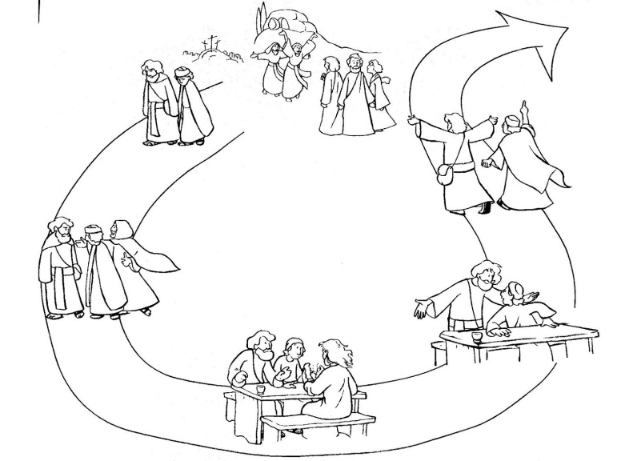
(úloha je zameraná na prácu s textom a pochopenie obsahu, môže vyžadovať dlhší čas pri jej riešení, aby ste čas skrátili odporúčame skupinovú prácu, odpovede sa vyhodnotia pred celou triedou nahlas)
- Ako sa volali učeníci z evanjelia?
Kleopas. Meno druhého učeníka sa nespomína
- Kam kráčali?
Kráčali do dediny s názvom Emauzy.
- Kto sa k nim na ceste pridal?
Pridal sa k nim Ježiš.
- Spoznali učeníci, že je to Ježiš?
Zo začiatku ho však nepoznali, považovali ho za cudzinca.
- O čom sa zhovárali?
Cestou sa zhovárali o udalostiach ukrižovania, o tom ako ženy a učeníci boli pri hrobe a našli ho prázdny a hovorili, že Ježiš žije, ale nikto ho nevidel.
- Prečo chceli, aby Ježiš s nimi zostal?
Stmievalo sa.
- Pri akej činnosti spoznali, že je to Ježiš?
Vzal chlieb, dobrorečil, lámal ho a podával im ho.
- Stihli učeníci povedať Ježišovi, že už vedia, kto je? Prečo?
Práve vtedy zmizol.
- Prečo bolo toto stretnutie pre nich radostné?
Horelo im srdce, keď sa s nimi cestou rozprával a vysvetľoval im Písma.
- Čo urobili učeníci ako prvé?
Ešte v tú hodinu sa vybrali do Jeruzalema k jedenástim apoštolom.
- Čo im odpovedali Jedenásti?
Pán naozaj vstal z mŕtvych a zjavil sa Šimonovi.

Môžeme sa s Ježišom stretnúť aj my, napríklad niekedy počas dňa? Kde a ako?
Žiaci odpovedajú.
Expozícia:
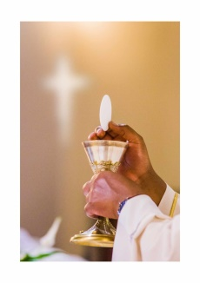
Stretnúť sa s Ježišom je radosť, pretože on je prítomný v našej každodennosti, ale zvláštnym spôsobom v Eucharistii.
Tu ukážeme fotografiu kalicha a hostie (viď. obrázok).
Sme vďační, pretože Ježiš nám nemohol dať väčší dar (žiakom môžeme vysvetliť, že grécke slovo „eucharistia“ je slovenské „poďakovanie/vďakyvzdanie“).
Ježiš dodržiava, čo sľúbil. A preto berie kňaz ako pri Poslednej večeri chlieb a víno a vyslovuje Ježišove slová. V tej chvíli nastáva premenenie: chlieb už nie je chlebom, ale Kristovým telom. Víno už nie je vínom, ale Kristovou krvou.
To, čo jeme, síce vyzerá ako chlieb, ale je to Ježiš, ktorý k nám prichádza. To, čo pijeme, síce vyzerá ako víno, ale je to Ježiš, ktorý k nám prichádza. Prichádza k nám živý Boh, ktorý nás ľudí premieňa. Premenenie pokračuje. Už viac ako dvetisíc rokov počas každej svätej omše.
A tak Ježiš prichádza do tvojho srdca. Predstav si, že Ježiš si s tebou dohodol stretnutie. Práve s tebou!
V evanjeliu sv. Jána 6,51 Ježiš hovorí: „Ja som živý chlieb, ktorý zostúpil z neba. kto bude jesť z tohto chleba, bude žiť naveky.“
Keď ho vo všetkom znovu spoznávame, cítime sa plní radosti a života. Stávame sa svedkami, pretože potom, čo sme prijali Ježiša, o ňom chceme svedčiť a žiť podľa evanjelia. Veľký Boh sa stáva úplne malým – a ty veľmi veľkým!
Pred svätým prijímaním mu povedz, ako sa tešíš, že ON prichádza k TEBE. On, ktorého poslúcha vietor i vlny, zvieratá aj ľudia, choroby a dokonca i smrť!
Po svätom prijímaní zostaň s ním a ďakuj mu. Zatvor oči a pozeraj sa naňho. On sa pozerá na teba. Ďakuj mu, že prišiel do tvojho srdca, že sa s ním môžeš takto stretnúť. Rozprávaj mu, čo je pre teba dôležité, pekné, nepochopiteľné alebo i smutné. Do tvojej modlitby vlož ľudí, chorých a trpiacich. pros ho, aby ti pomohol byť dobrým človekom. Nakoniec sa mu poďakuj za všetko dobré v tvojom živote.

Fixácia:
Keď sa opäť vrátime k nášmu textu o stretnutí na ceste do Emauz, čítame:
„Či nám srdce nehorelo, keď s nami na ceste hovoril…“ (Lk 24,32)
- Stalo sa ti niekedy, že si cítil/a Ježiša blízko seba a búšilo ti z toho srdca? Rozprávaj o tom ostatným.

- Naše oči tiež často nie sú schopné vidieť Ježiša.
Kedy? (keď zotrvávame v hriechu, neľutujeme ho, keď konáme zlé skutky) ………………………………………………….…......................................................................
Prečo? (lebo hriech, najmä ťažký odlučuje človeka od Boha, je prekážkou) …………………………………………………………...............................................................
Ako to môžeme zmeniť? (ľútosťou, nápravou, sv. spoveďou) .......................................................................................................................................................
„Zostaň s nami, veď už je na večer a deň sa schyľuje.“ (Lk 24,29)
Títo dvaja učeníci sa stretli s Ježišom, ukrižovaným a vzkrieseným Pánom, zjednotili sa
s ním a stali sa jeho svedkami.
V knihe Youcat pre deti (YC-Katolícky katechizmus pre deti a rodičov) čítame:
„Zúčastniť sa svätej omše, to „nie je ako v televízii, kde sa môžeme pozrieť na tisíce opakovaní nejakého starého filmu. Počas svätej omše sme v priamom prenose pri Ježišovej smrti a zmŕtvychvstaní.“ (YC, str. 121)
Žiakom položíme otázky:
- Napadlo vás niekedy, že pri svätej omši sa ocitáme nesmierne blízko Ježišovho kríža a
hrobu?
- Prečo si pri každej svätej omši vždy znova pripomíname tieto udalosti?
(Aj Ježiš pred svojou smrťou vzdával vďaky Bohu. lámal chlieb so slovami toto je moje telo a dával im víno so slovami toto je moja krv, ktorá sa vylieva za vás na odpustenie hriechov.)

- Keď prijímaš Ježiša do svojho srdca, aké sú tvoje pocity a zámery? Zapíš si ich a podeľ sa o ne s druhými.

Tajomstvo Ježišovej smrti a vzkriesenia je veľké ako oceán a my máme len malú lyžicu, ktorú si vždy z neho naberieme trochu vody, zakaždým tak môžeme niečo o trochu viac prijať a pochopiť, ale nikdy nepochopíme všetko.

Záver:
Stretnutie s Pánom Ježišom v Eucharistii bolo pre svätých to najdôležitejšie.
Takto opisujú svoju skúsenosť.
Sv. Ján Maria Vianney:
„Keď nás niekto po prijímaní prekvapí otázkou: ‚Čo si so sebou
odnášaš domov?', môžeme mu odpovedať: 'Odnášame si so sebou nebo'.“ (YC, str. 126)
Sv. Terézia z Lisieux:
„S tvojou milosťou, Ježišu, chcem začať nový život, v ktorom každý okamih bude skutkom lásky.“
Pápež Benedikt XVI.:
„musím Ježiša prijať s láskou a pozorne ho počúvať. Hlboko v srdci mu napríklad môžem povedať: 'Ježišu, viem, že ma máš rád... Zverujem ti svoje radosti, starosti i svoju budúcnosť'.“ (YC, str. 128)

Úloha:
Čo by si povedal o stretnutí s eucharistickým Kristom ty? Naformuluj vetu, ktorú prednesieš v modlitbe na konci hodiny.
Ježišu, keď ťa prijímam vo sv. prijímaní, znamenáš pre mňa
......................................................................................................................................
alebo
Ježišu, keď ťa prijímam vo sv. prijímaní som ......................................................................................................................................
alebo vlastná formulácia
......................................................................................................................................

Modlitba
Vytvoríme kruh ako symbol spoločenstva a spoločne v modlitbe poďakujeme Pánu Ježišovi za to, ako sa nám neustále dáva a ako jeho samého môžeme prijať do srdca a prežívať z toho radosť.
Tu každý žiak prečíta svoje vyznanie o stretnutí so živým Pánom v Eucharistii.

